Анкета для анонімного опитування здобувачів фахової передвищої освіти Автомобільний транспорт щодо дотримання академічної доброчесності – групи АТ 2 курсу
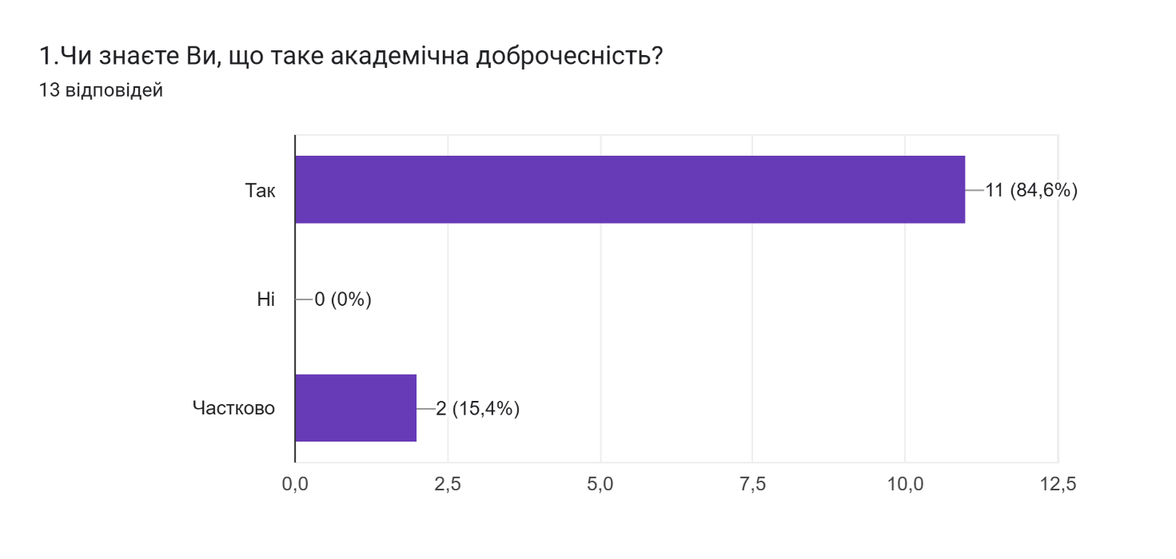 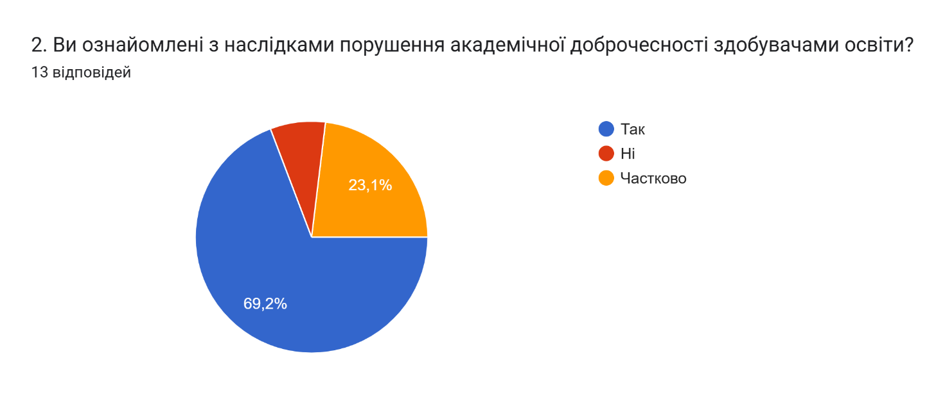 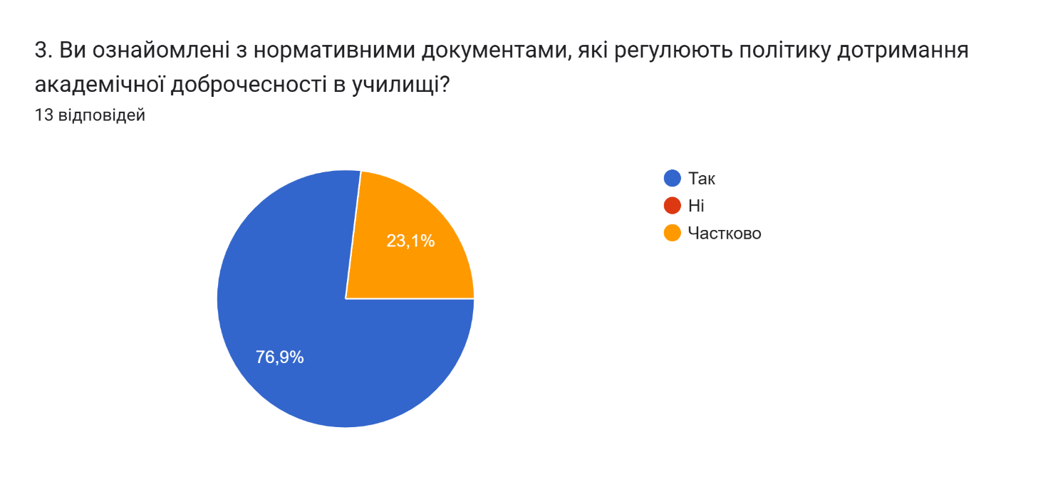 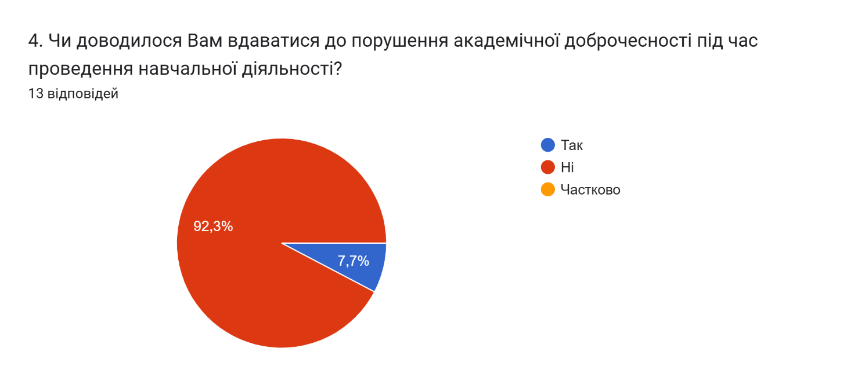  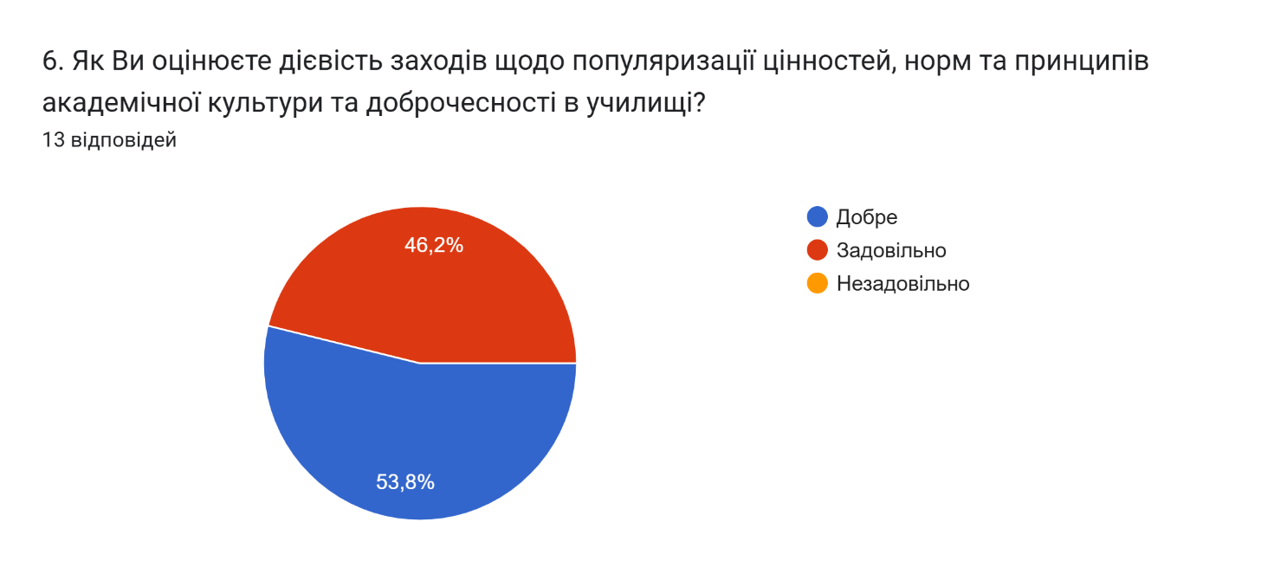 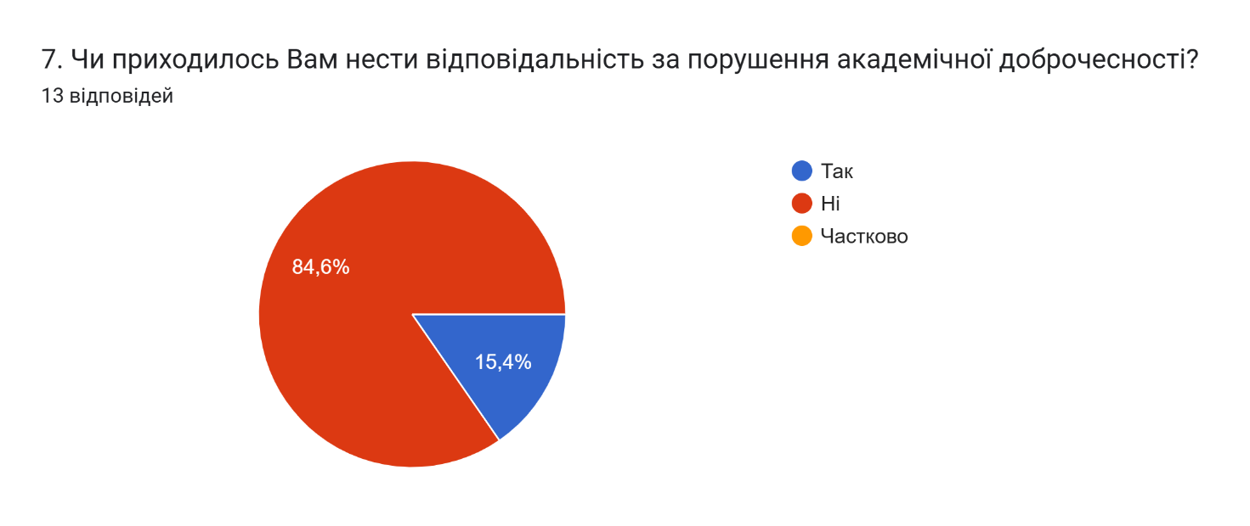 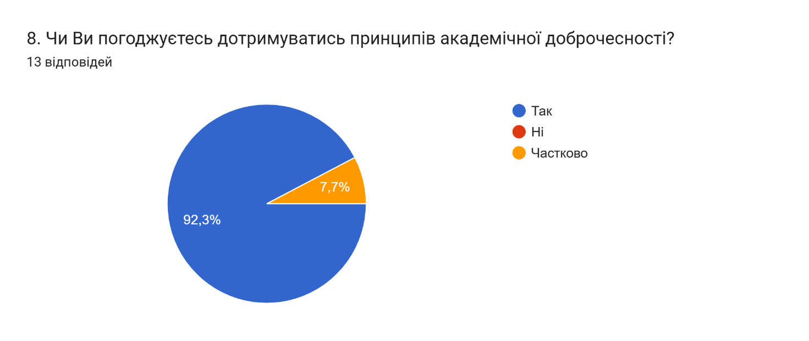 9. На Вашу думку, як найкраще заохочувати учнів до дотримання принципів академічної доброчесності?4 відповіді
Бути чесним і справедливим
Не знаю
Найкраще заохочувати учнів до академічної доброчесності через поєднання прикладу, розуміння й справедливих правил: чітко пояснювати цінність чесної праці, демонструвати її власною поведінкою, оцінювати прозоро, створювати завдання, де списування не має сенсу, і підтримувати культуру довіри та відповідальності, а не страху покарання.
Проводити виховні години

